MARTTOJEN JÄSENMATKA KAUNIISEEN SLOVENIAAN
Matka-aika: sunnuntai 17.4. – perjantai 22.4.2016
Suoralla edestakaisella lennolla Lappeenrannasta

Luonto on hemmotellut Sloveniaa. Luoteessa ovat Juliaaniset Alpit, lounaassa välkehtivän sininen Adrianmeri ja vehmas luonto. Sisämaassa näkymät ovat kumpuilevaa metsä- ja peltomaisemaa.

Maan kauneus, siisteys ja turvallisuus luovat yhdessä monipuolisen luonnon kanssa erinomaiset puitteet virkistävälle matkalle; Sloveniaa voi kuvata kahden miljoonan asukkaan turvalliseksi pesäkoloksi keskellä Eurooppaa.

Matkamme aikana saamme kokea monipuolisesti Slovenian parhaita paloja; matkan alkuosan vietämme pääkaupunki Ljubljanassa, jossa tutustumme tärkeimpiin nähtävyyksiin
ja kasvitieteelliseen puutarhaan, unohtamatta hyviä ostosmahdollisuuksia. Virkistäydymme rannikolla ihastuttavassa Portorozin rantakaupungissa ja saamme tilaisuuden myös ihmetellä Euroopan suurimpia tippukiviluolia Postojnassa.
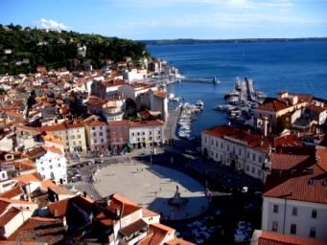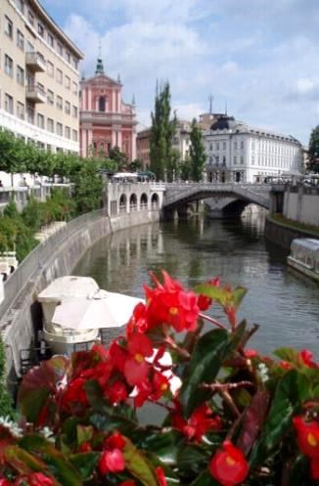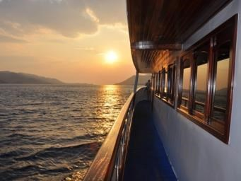

TERVETULOA MATKALLE MUKAAN!
MATKAOHJELMA 17.4. – 22.4.2016 Slovenia(oikeus pieniin muutoksiin pidätetään)

SUNNUNTAI 17.4. MATKUSTUSPÄIVÄ
Kokoontuminen Lappeenrannan lentoasemalla, josta lähtee suora tilauslentomme Slovenian pääkaupunkiin Ljubljanaan. Ljubljanan lentoasemalla ryhmää on vastassa Trio Travelsin ammattiopas ja hän on myös ryhmän mukana koko matkan ajan. Siirrymme meitä odottavaan linja-autoon ja suuntaamme kohti Slovenian pääkaupunkia Ljubljanaa. Saavuttuamme kaupunkiin, majoitumme viihtyisään ***-tason hotelliimme. Illalla nautimme yhteisen illallisen (sis. ruokajuoman) hotellin lähellä sijaitsevassa ravintolassa.

MAANANTAI 18.4. PÄIVÄ KAUNIISSA LJUBLJANASSA, SLOVENIALAISTA KRISTALLIA JA KASVITIETEELLINEN PUUTARHA
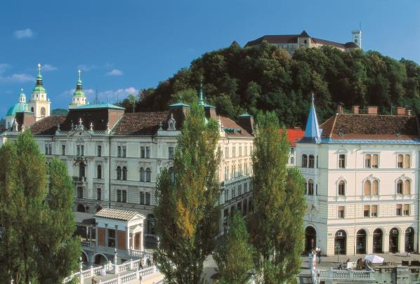
Hotellin noutopöytäaamiaisen jälkeen ohjelmassa on yhteinen tervetulotilaisuus. Tilaisuuden jälkeen lähdemme yhdessä oppaamme kanssa tutustumaan Ljubljanaan. Kävellen tehtävän kaupunkikierroksen aikana näemme tärkeimmät nähtävyydet ja kuulemme kaupungin historiasta ja tästä päivästä. Tutustumme slovenialaista kristallia myyvään liikkeeseen ja ihastelemme paikallisten tuottajien tuotteita Ljubljanan aamutorilla. Nautimme lounaan (sis. ruokajuoman), jonka jälkeen tutustumme Ljubljanan kasvitieteelliseen puutarhaan. Teemme puutarhassa noin tunnin kierroksen. Palaamme hotellille iltapäivällä, jonka jälkeen on vapaata aikaa vaikka ostoksiin tai rentoutumiseen. Oppaamme antaa mielellään vinkkejä käyntikohteista.

TIISTAI 19.4. VAPAATA AIKAA LJUBLJANASSA, SUOMALAIS-SLOVENIALAINEN TILA, POSTOJNAN TIPPUKIVILUOLAT JA PORTOROZ
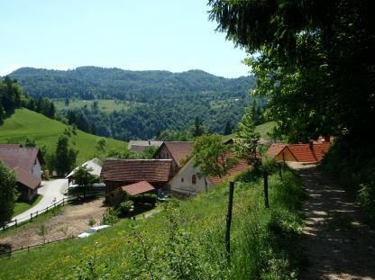
Hotellin noutopöytäaamiaisen jälkeen meillä on vapaata aikaa.
Opas lähtee halukkaiden kanssa Ljubljanan linnalle
(mahdolliset kulut eivät sisälly matkan hintaan). Aamupäivällä jätämme jäähyväiset Ljubljanalle ja suuntaamme lounaaseen, Vrhnikan kylään, jossa teemme kotivierailun suomalaisslovenialaisen perheen luokse. Kuulemme muun muassa tilan suomalaisen emännän mietteitä roolistaan slovenialaisella tilalla sekä elämästä Sloveniassa. Nautimme päivän aikana kevyen lounaan. Vierailun jälkeen matkamme jatkuu kohti Adrianmeren rannikkoa ja ihastuttavaa Portorozin lomakaupunkia. Matkan varrella käymme Euroopan n. 20 km mittaisilla Postojnan tippukiviluolilla. Liikumme luolissa
moottoroidulla sähköjunalla ja halukkaat voivat tehdä jalkaisin kävelykierroksen luolien mielikuvituksellisia tippukivimuodostelmia ihaillen. Saavuttuamme Portoroziin, majoitumme ****-tason hotelliimme. Illalla kokoonnumme hotellin aulaan yhteiselle tervetulodrinkille, jonka jälkeen nautimme noutopöytäillallisen hotellin ravintolassa. Illallisen jälkeen voivat halukkaat lähteä vielä oppaan kanssa tutustumaan kävellen hotellin lähiympäristöön.
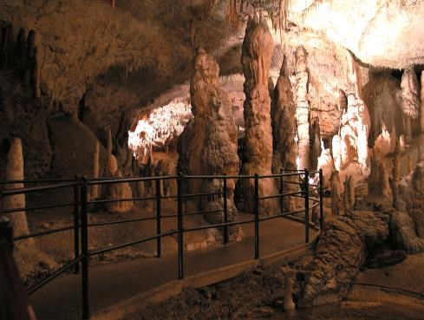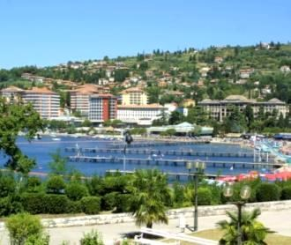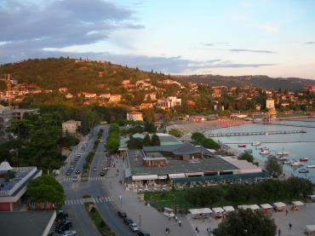

KESKIVIIKKO 20.4. PORTOROZ JA PIRAN
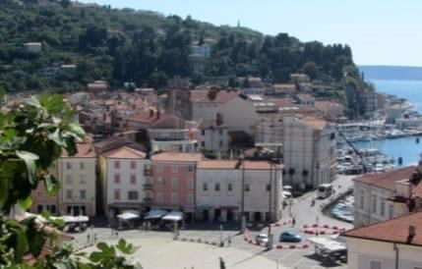
Ennen aamiaista on halukkailla mahdollisuus osallistua hotellin hyvinvointiosaston järjestämään allasjumppaan. Aamiaisen jälkeen lähdemme oppaan kanssa tutustumaan kävellen Portorozin keskustaan ja ranta-alueeseen. Kävelykierroksen jälkeen siirrymme alukseen, jolla risteilemme läheiseen vanhaan venetsialaistyyliseen ja idylliseen Piranin kaupunkiin. Nautimme lounaan laivamatkan aikana (sisältää ruokajuoman). Saavuttuamme Piraniin, lähdemme tutustumaan kävellen sen sokkeloisiin kujiin ja keskusaukioon. Nousemme myös ylös kirkonmäelle ihailemaan Italian puolelle avautuvia maisemia. Tämän jälkeen käytössämme on omaa aikaa. Suosittelemme esimerkiksi nousua turkkilaisvallan aikaisille puolustusmuureille, tutustumista pikkuputiikkien antimiin tai merimuseoon. Halukkaat voivat myös istahtaa hetkeksi viulutaiteilija Giuseppe Tartinin kauniille keskusaukiolle ja nauttia paikallisia leivonnaisia tai burek-piirasta päiväkahvin kera. Palaamme laivalla takaisin Portoroziin. Illalla nautimme yhteisen illallisen idyllisessä paikallisravintolassa (sisältää ruokajuoman).

TORSTAI 21.4. VAPAA AAMUPÄIVÄ JA SLOVENIALAISEEN VIININTUOTANTOON TUTUSTUMINEN
Aamiaisen jälkeen aamupäivä on vapaata aikaa. Opas antaa vinkkejä käyntikohteista ja patikkareiteistä. Käymisen arvoisia paikkoja ovat esimerkiksi Formavivan pysyväisveistosnäyttely ja Strunjanin niemi, jonne voi tehdä vaikka parin tunnin patikkaretken. Alkuiltapäivästä pääsemme tutustumaan slovenialaiseen viinintuotantoon. Kuulemme viinin valmistusprosessista ja maistelemme viinejä. Palaamme hotellille ja valmistaudumme päätösillalliselle, jonka nautimme korkeatasoisessa ravintolassa hotellimme läheisyydessä. Illalliseen sisältyy yksi ruokajuoma.

PERJANTAI 22.4. KOTIMATKA
Hotellin aamiaisen jälkeen pakkaamme matkatavarat bussiin ja suuntaamme Ljubljanan lentokenttää, josta lähtee suora tilauslentomme maakuntakentälle. Iloinen matkamme on päättynyt, hyvää matkaa kotiin!

Matkan hinta:
Matkan hinta jaetussa kahden hengen huoneessa: 1445 EUR / henkilö
Yhden hengen huoneen lisämaksu: 160 EUR / henkilö
Taattu merinäköala lisämaksusta Portorozissa: 45 EUR / henkilö / 3 vrk Trio Travelsin palvelumaksu: 15 EUR / henkilö

Ryhmän minimikoko:
Matkan toteutuminen edellyttää minimiryhmäkoon täyttymistä.

Hinta sisältää:
- Edestakaiset suorat lennot maakuntakentältä Ljubljanaan
- Suomenkielisen oppaan palvelut perillä koko matkan ajan
- Ohjelman mukaiset kuljetukset kohteessa
- Majoituksen *** ja **** -tason hotelleissa
- Ohjelmassa mainitut ruokailut ja ruokajuomat
- Matkaohjelmassa mainitut vierailut ja sisäänpääsymaksut (ellei toisin mainita)
- Marttojen edustajan mukanaolon matkanjohtajana • Lentokenttämaksut ja arvonlisäveron

Hinta ei sisällä:
- Matkavakuutusta, jonka ottamista suosittelemme jo matkan ennakkomaksun maksamisen jälkeen.
- Muita matkaohjelmassa mainitsemattomia palveluja • Trio Travelsin palvelumaksua 15 EUR/henkilö

ILMOITTAUTUMISET JA TIEDUSTELUT VASTUULLISELLE MATKANJÄRJESTÄJÄLLE TRIO TRAVELS OY
PÄIVI LINDGRÉN PUH. 020 756 8615 TAI paivi.lindgren@triotravels.fi
PAIKKOJA ON RAJOITETUSTI JA NE MYYDÄÄN VARAUSJÄRJESTYKSESSÄ

MAKSUT JA MAKSUAIKATAULU:
Ennakko- /varausmaksu laskutetaan n. 10 vrk:n kuluessa ilmoittautumisesta. Ennakkomaksun suuruus on 250 EUR/hlö. Ennakkomaksun yhteydessä laskutetaan Trio Travelsin palvelumaksu 15 EUR/henkilö. Matkan loppulaskun postituspäivä on matkanne aikana ja sen eräpäivä on 3 vrk matkan päättymisen jälkeen. Matka on ennakkomaksujen osalta Kilpailu- ja kuluttajaviraston valmismatkavakuuden piirissä.

TRAVELSERVICES TRIO TRAVELS OY:N MATKAEHDOT: (jatkossa Trio Travels)
Noudatamme Suomen matkatoimistoalan liitto r.y:n ja kuluttaja-asiamiehen neuvottelemia ja 30.6.2009 allekirjoittamia yleisiä valmismatkaehtoja, jotka ovat kokonaisuudessaan saatavilla toimistossamme. Yleensä postitamme nämä ehdot matkustajalle ennakkolaskun yhteydessä. Matkustajan on syytä tutustua huolella matkaehtoihin kokonaisuudessaan. Maksettuaan ennakkomaksun matkustaja hyväksyy ehdot ja sitoutuu noudattamaan niitä.

Muistutamme vielä, että neuvomme kaikkia matkustajia huolehtimaan siitä että oma matkavakuutus on voimassa jo matkan maksun maksamisen jälkeen. Tämä mahdollistaa mm. sen että matkustaja voi hakea vakuutuksesta korvauksia peruutuskuluihinsa. Kehotamme että tarkistatte vakuutusta tehdessänne huolellisesti vakuutuksen ehdot ja vakuutusehtojen peruutusturva- ehtokohdan: joihinkin vakuutuksiin saattaa sisältyä vastuurajoituskohta ja siitä voi olla seurauksena matkustajan oman vastuun laajentuminen.

MATKAN ERITYISLUONTEEN VUOKSI SOVELLAMME SEURAAVIA ERITYISEHTOJA:
Matkan erityisluonne syntyy siitä, että matka on tietylle asiakasryhmälle räätälöity erikoismatka, eikä matkaa myydä tämän ryhmän ulkopuolelle. Näitä peruutusehtoja noudatetaan peruutuksen syystä riippumatta (pois lukien äkillinen sairastuminen – ks. kohta peruutusehdot – äkillinen sairastapaus).

Matkasopimus, maksusuoritukset sekä tietojen oikeellisuus
Matkustajalla on velvollisuus tarkistaa osanottajatodistus ja ilmoittaa mahdollisista virheistä tai puutteista ennen maksun suorittamista. Matkasopimus syntyy, kun matkustaja tilattuaan matkan maksaa Trio Travelsille ennakkolaskun = varauslaskun eräpäivään mennessä. Loppulasku maksetaan eräpäivään mennessä. Joillakin matkoilla voi loppumaksu erääntyä vasta matkan jälkeen, nämä ehdot sitovat osapuolia myös tällaisissa tapauksissa. Mikäli maksusuoritus laiminlyödään, on matkanjärjestäjällä oikeus purkaa sopimus. Jos matka varataan matkaan liittyvän maksuaikataulun umpeutumisen jälkeen, suoritetaan koko matkan hinta välittömästi.
Ennakkolaskun suuruus Euroopan matkoillamme on 250 euroa/matkustaja ja kaukomatkoilla 400 euroa/matkustaja.Trio Travels Oy:n palvelumaksu on 15 euroa/henkilö

Peruutusehdot – äkillinen sairastapaus tai muu vakava tapahtuma
Jos matkustajaa kohtaa odottamaton ja vakava tapahtuma, ja hänellä on valmismatkalain mukainen oikeus peruuttaa sopimus (Valmismatkalaki 15 § 2 mom., Yleiset valmismatkaehdot 5.1 a.b), on matkanjärjestäjällä oikeus periä YVE:n mukaisesti toimistokulun lisäksi korvaus peruuttamisesta aiheutuvista tarpeellisista toimenpiteistä, kuten ennakkoon maksetuista palveluista (esim. lennot, hotellit ja agenttipalvelut). Matkanjärjestäjä ei sen sijaan ole oikeutettu korvaukseen esimerkiksi menettämästään liikevoitosta.
Matkustajan on ilmoitettava peruutuksesta viivytyksettä matkanjärjestäjälle. Matkalle lähdön este on osoitettava luotettavalla selvityksellä, kuten lääkärintodistuksella, poliisitutkintapöytäkirjalla tai vakuutusyhtiön lausunnolla. Selvitys on toimitettava matkanjärjestäjälle niin pian kuin mahdollista ja viimeistään kahden viikon kuluttua peruuttamiseen oikeuttavan esteen ilmenemisestä, jollei määräajan noudattaminen ole matkustajalle kohtuuttoman vaikeaa. Kehotamme matkustajiamme ottamaan matkavakuutuksen.

Peruutusehdot matkoillemme
Mikäli matkustaja peruuttaa matkansa peritään häneltä Trio Travels Oy:n palvelumaksun lisäksi: - viimeistään 90 vrk ennen matkan alkua, peritään toimistokulujen lisäksi muutoksesta/peruutuksesta aiheutuneet muut todelliset kulut, jotka palveluntuottaja, kuten lentoyhtiö tai hotelli, matkanjärjestäjältä perii. - 89–30 vrk ennen matkan alkua pidätetään ennakkomaksu 250 euroa / 400 euroa sekä jo mahdolliset syntyneet kulut ennakkoon maksetuista palveluista (esim. hotellit, lennot ja ohjelmavaraukset kohteessa) - 29–7 vrk ennen matkan alkua pidätetään 50 % matkan hinnasta sekä syntyneet kulut ennakkoon maksetuista palveluista (enintään 100% matkan hinnasta)
- myöhemmin kuin 7 vrk ennen matkaa ei suoriteta mitään takaisinmaksua.
- Peruutuksen yhteydessä perimme aina lisäksi etukäteen tilatuista ja vahvistetuista lisäpalveluista aiheutuneet kustannukset (esim. konsertti- tai teatteriliput)
- Safareiden, kiertomatkojen ja muiden erikoisjärjestelyjä sisältävien matkojen osalta noudatetaan kunkin palvelun tuottajan omia peruutusehtoja.

Toimistokulut (Sisältyy matkan ilmoitettuun kokonaishintaan)
Yleisten valmismatkaehtojen mukaiset toimistokulut ovat Eurooppaan suuntautuvilla matkoilla 200 euroa/henkilö + 15euron palvelumaksu ja Euroopan ulkopuolelle suuntautuvilla matkoilla 300euroa/henkilö.

Nimenmuutokset
Nimenmuutoksesta veloitetaan muutoskulut (100 e/matkustaja), mikäli lentolippuja ei ole vielä kirjoitettu. Lipunkirjoituksen ajankohta vaihtelee lentoyhtiöiden sääntöjen mukaan ja matkasta riippuen. Mikäli muutos tapahtuu lipunkirjoituksen jälkeen, kulut määräytyvät lentoyhtiöiden sääntöjen mukaan.

Muut ehdot
- Matkanjärjestäjän oikeus peruuttaa matka vähäisen osanottajamäärän vuoksi
Matkanjärjestäjällä on yleisten valmismatkaehtojen kohdan 12.1 perusteella oikeus peruuttaa matka, jos matkalle ei ole ilmoittautunut sen toteuttamisen edellyttämää matkustajamäärää. Peruuttamisesta ilmoitetaan tällöin viimeistään 21 vrk ennen matkan alkua ja mahdolliset matkustajan jo maksamat maksut palautetaan peruutusilmoituksen jälkeen matkustajan ilmoittamalle tilille.
Matkojen toteuttamiseen vaaditaan vähimmäismäärä matkustajia.

- Ohjelmanmuutokset
Pidätämme oikeuden matkaohjelmaan tuleviin aikataulu-, ohjelma- ym. muutoksiin. Trio Travels Oy:llä on oikeus vaihtaa hotelli vastaavantasoiseen tai parempaan hotelliin ilman velvollisuutta hinnanalennukseen tai korvaukseen.

- Kuljetusyhtiön vastuu
Lentomatkat lennetään reitti- tai tilauslennoilla (matkaohjelman mukaisesti) turistiluokassa. Kuljetusyhtiöt ovat vastuussa matkustajista kuljetuksen aikana kuljetusehtojensa edellyttämällä tavalla. Lentoliikenteessä kannattaa varautua myöhästymisiin.

- Matkanjärjestäjän vastuu vahingoista
Trio Travels Oy ei ole vahingonkorvausvelvollinen välillisesti liikeasioille aiheutuvista vahingoista, jos esim. matkalta paluu myöhästyy.

- Matkustajan reklamaatiovelvollisuus
Virheestä, joka voidaan korjata jo matkan aikana, on ilmoitettava oppaalle tai muulle matkanjärjestäjän edustajalle välittömästi, kun virhe on havaittu. Mikäli näin ei tapahdu, matkustaja ei ole myöhemmin oikeutettu vetoamaan matkanjärjestäjän suorituksessa olleeseen virheeseen.

- Passi ja viisumimääräykset
Matkalla tulee olla mukana voimassa oleva passi.

- Matkustajatiedot
Matkustajat ovat tietosuojalain turvaamia, joten emme luovuta matkustajatietoja tai anna etukäteistietoja matkalle osallistujista. Tietojen luovuttaminen ei jälkikäteenkään ole luvallista. Pyydämme Teitä itse vaihtamaan matkalla solmimienne tuttavuuksien kanssa yhteystietonne.

- Mies- ja naispaikat
Yksin matkustavan on varauduttava maksamaan yhden hengen huoneen lisämaksu, mikäli toista mies- tai naispaikkalaista ei ilmoittaudu. Sama pätee, jos matkan varannut mies- tai naispaikkalainen peruuttaa matkansa.

- Matkanjärjestäjästä riippumattomien kustannusmuutosten vaikutus matkan hintaan
Matkanjärjestäjällä on oikeus muuttaa matkan hintaa niissä tapauksissa, että matkaohjelmaan ja hintaan sisältyvissä palveluissa tapahtuu matkanjärjestäjästä riippumattomia muutoksia. Tällaisia voivat olla esimerkiksi lentokustannuksen muutokset, kohdemaan palvelujen hintojen muutokset tai vastaavat. Tähän oikeuteen sisällytetään myös valuuttakurssimuutokset.

Travelservices Trio Travels Oy Puh: 020 756 8615 www.triotravels.fi
Kitkantie 18 93600 Kuusamo

